Svar til Opgave om potensfunktioner

- Hvad er forskriften for en potensfunktion?

$$f\left(x\right)=b∙x^{a}$$

- Hvordan kan potensfunktionen se ud, når man tegner den? (tegn minimum 3 tilfælde i Nspire og indsæt figuren her.)
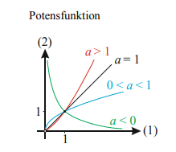

- Hvis man kender to punkter, som en potensfunktion går gennem, hvilke formler kan man så bruge til at bestemme a og b i forskriften?
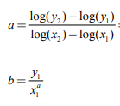
Når de to punkter hedder $\left(x_{1};y_{1}\right) og \left(x_{2};y_{2}\right)$.

- Hvad betyder det, at en potensfunktion viser en ”procent-procent” sammenhæng?
En sammenhæng kaldes potentiel, hvis y-værdien vokser med en bestemt procentdel, hver gang x-værdien vokser med en anden bestemt procentdel

Dette skrives således: $f\left(k∙x\right)=k^{a}∙f(x)$

- Hvilken formel kan man bruge til at beregne, hvor mange procent x stiger med, når y stiger med XX procent?

$$1+r_{y}={\left(1+r_{x}\right)}^{a}$$
Find procentvis vækst af x: $⟺$
$$r_{x}=\sqrt[a]{(1+r_{y})}-1$$

Find procentvis vækst af y: $⟺$
$$r_{y}={\left(1+r_{x}\right)}^{a}-1$$

Hvor $r_{y}$ er det procenttal, som y vokser med skrevet i decimaltal (altså 24 % = 0,24)
Og $r_{x}$ er det procenttal, som x vokser med skrevet i decimaltal.
a kommer fra forskriften

